MINISTERSTVO ŠKOLSTVA SLOVENSKEJ REPUBLIKY,
SLOVENSKÁ ASOCIÁCIA UNIVERZITNÉHO ŠPORTU,
ÚSTAV TELESNEJ VÝCHOVY A ŠPORTU UPJŠ V KOŠICIACH

usporiada

CELOSLOVENSKÉ FINÁLE UNIVERZÍT SR
VO FUTSALE - 2011

Termín : 18. – 19. mája 2011

Miesto : Infinity aréna Košice

Začiatok : 18. mája 2011 o 14,45 hod.

Časový rozpis : 18. mája – 14,45 – slávnostné zahájenie
15,00 – 1. zápas, 15,50 – 2. zápas, 16,40 – 3. zápas
19. mája - 9,30 – 4. zápas, 10,20 – 5. zápas, 11,10 – 6. zápas
12,00 – vyhodnotenie, odovzdávanie cien.

Účastníci : Víťazi regiónov SR
Bratislava : Univerzita Komenského v Bratislave
Západoslovenský : Univerzita J. Selyeho v Komárne
Stredoslovenský : Žilinská univerzita v Žiline
Východoslovenský : Univerzita Pavla Jozefa Šafárika v Košiciach
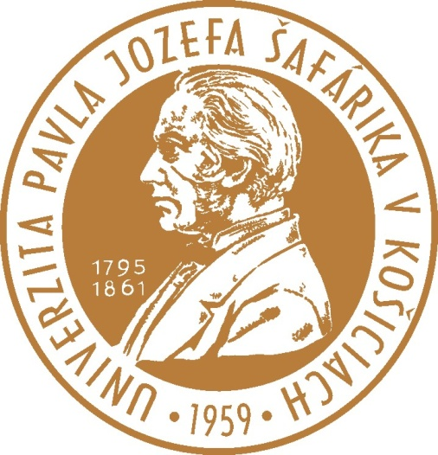

PRÍĎTE POVZBUDIŤ
SVOJICH SPOLUŽIAKOV A KOLEGOV !!!

